자료구조론 실습8

2015004957 임현택

1. 컴파일 커맨드

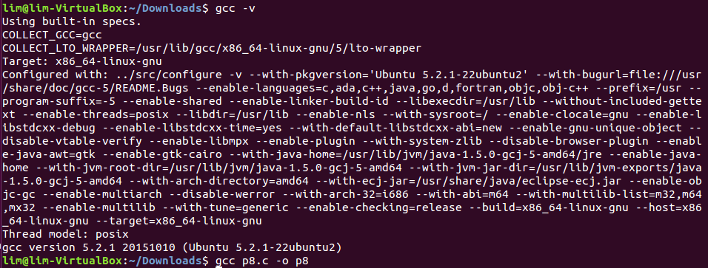

2. 문제 요약

AVL Tree를 구현하고 inorder traversal 결과를 출력한다

3. 코드 스크린샷

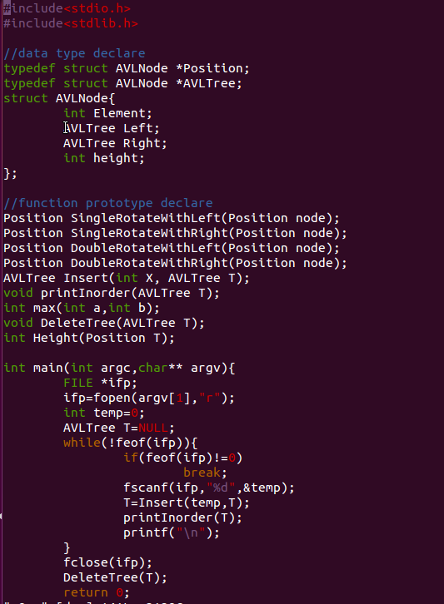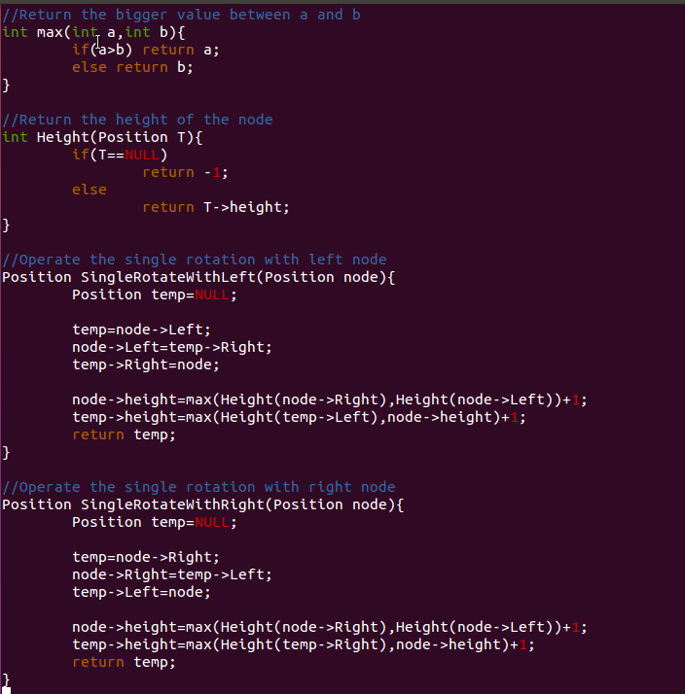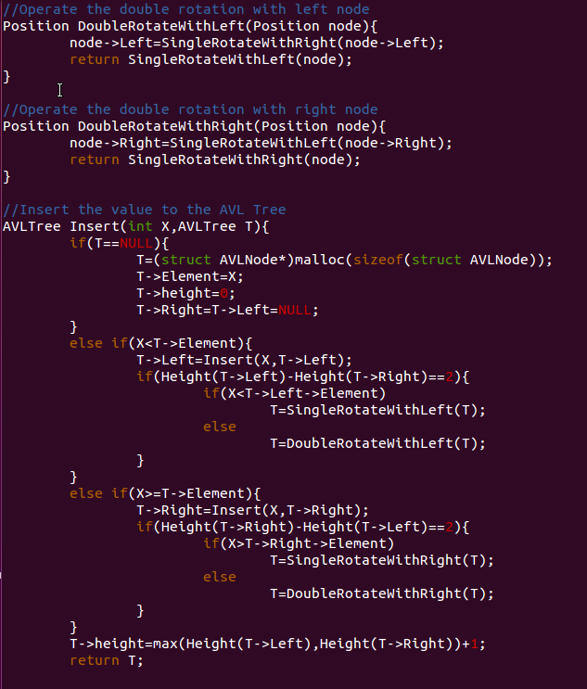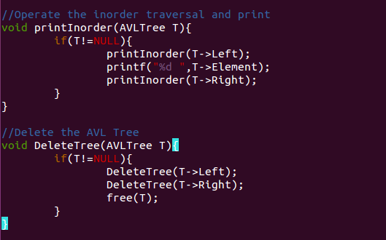

4. 실행 결과

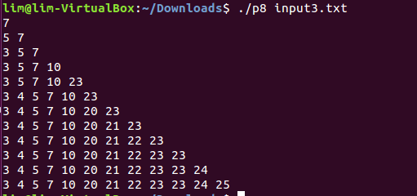

5. 코드 설명

1) 메인 함수 : 인풋 파일로부터 값을 받아 AVL Tree에 관한 명령을 수행한다.

2) SingleRotateWithLeft : 왼쪽 노드로 single rotation을 실행하다.

3) SingleRotateWithRight : 오른쪽 노드로 single rotation을 실행한다.

4) DoubleRotateWithLeft : 왼쪽 노드로 double rotation을 실행한다.

5) DoubleRotateWithRight : 오른쪽 노드로 double rotation을 실행한다.

6) Insert : AVL Tree에 값을 넣고 AVL Tree가 되게 조정한다.

7) printInorder : inorder traversal을 하고 출력한다.

8) max : 두 값을 입력 받아 큰 값을 반환한다.

9) DeleteTree : AVL Tree를 삭제한다.

10) Height : 노드의 높이를 반환한다.